1. **静态页面：**

依照最新的设计图，静态页面已经完成(后期需调整)。

1. **接口联调：**（可以自己注册一个账号，试试登陆，登出等功能）

1.现已完成：用户注册，登陆，获取用户信息，获得商品分类，获得区域信息，产品列表，产品详细信息等接口；

2.其他接口等待后端提供；

1. **动画效果：**

（页面中多处用到了动画，以下为部分截图，可以先看一下哪些地方需要优化。）

1. index页面：

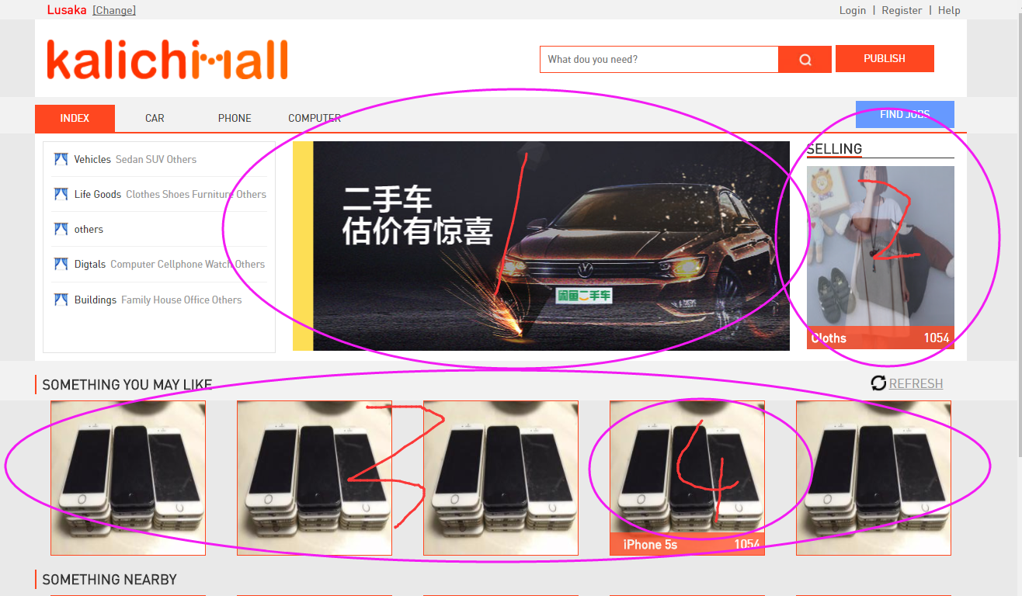

1. 产品详情：

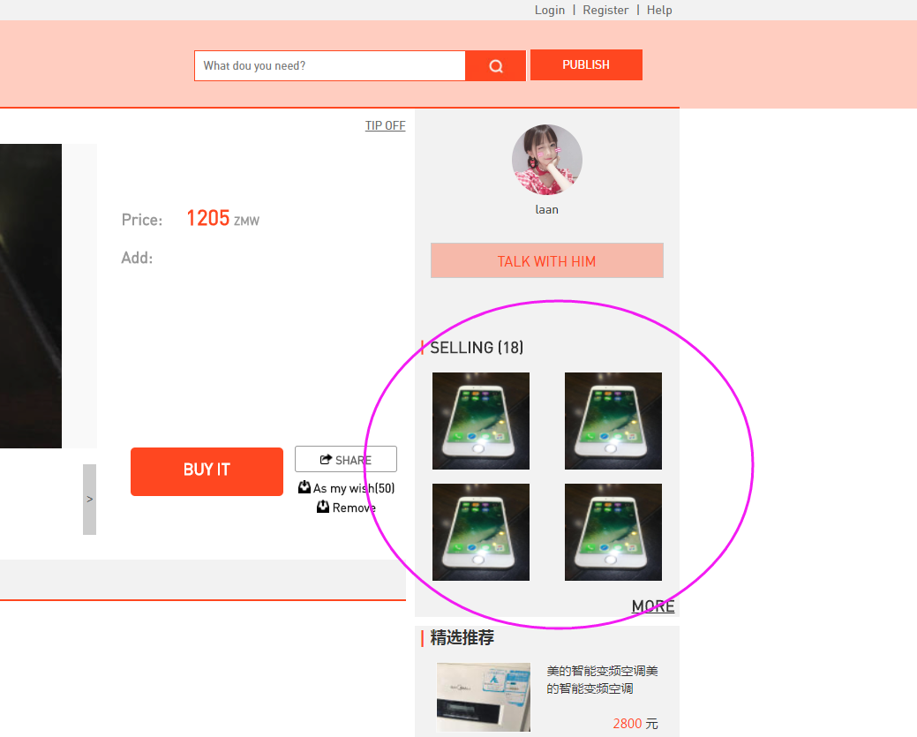

1. 注册登录页：

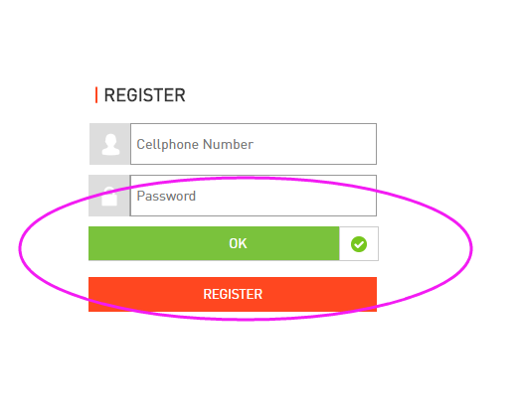

1. **待解决问题：**
2. index页面：

名称过长溢出，如果调整宽度，banner左右不平衡；

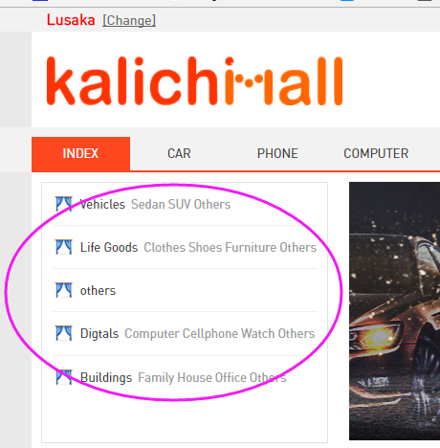

2.

点击搜索：需要知道从第几条开始，显示多少条，因此需要ui调整。另外，点击之后如何展示，跳转到哪个页面？



3.

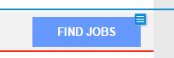这个按钮什么用？

1. 此处需要增加商品分类ui：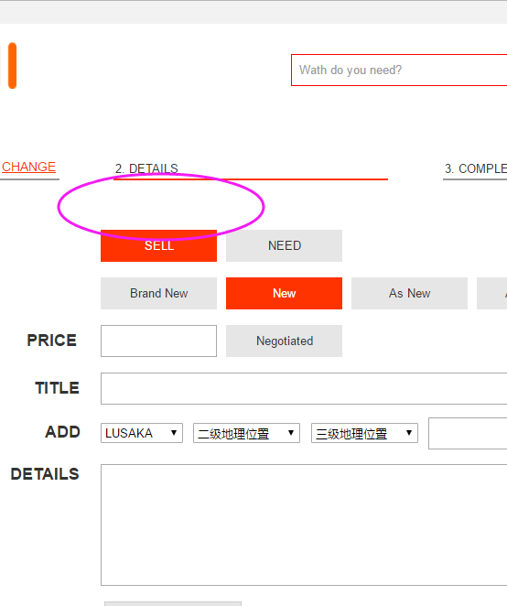
2. 类目详情页：

需要增加类似按钮：

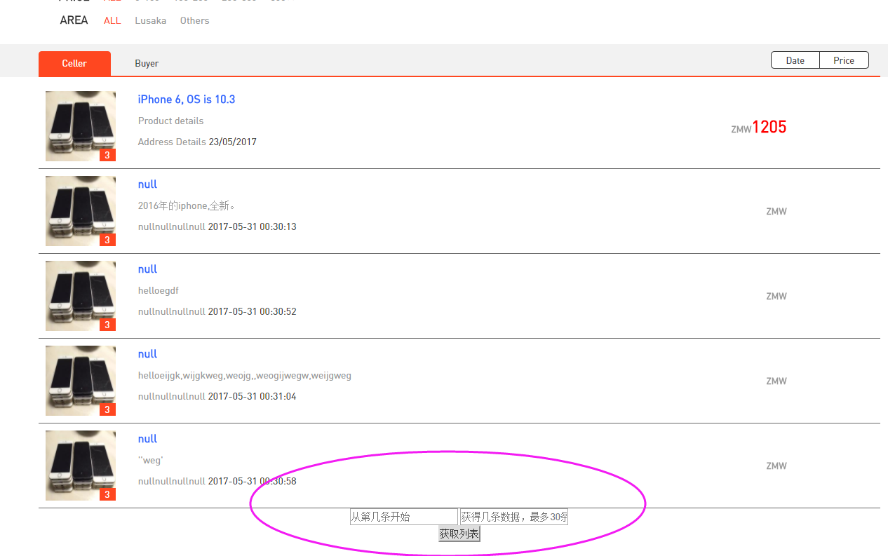

1. 这个二级菜单展示的什么

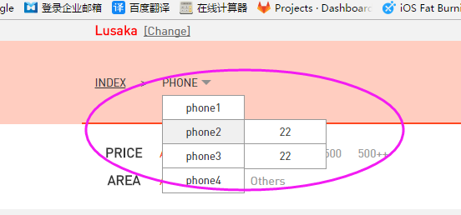

**备注：**

**所有代码都已提交到SVN，及时拉下代码看下，有问题及时沟通哈~**